Служба школьной медиации (СШМ)
– эта служба, созданная в образовательной организации и состоящая из работников образовательной организации, учащихся и их родителей, прошедших необходимую подготовку и обучение основам метода школьной медиации.

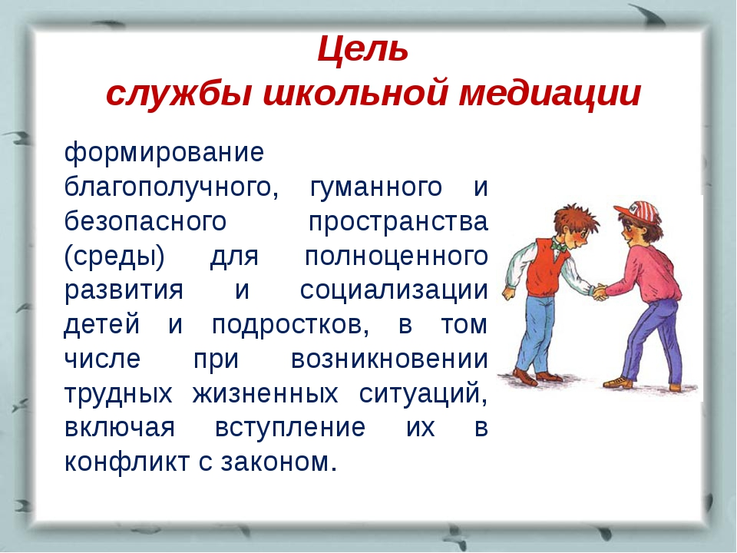



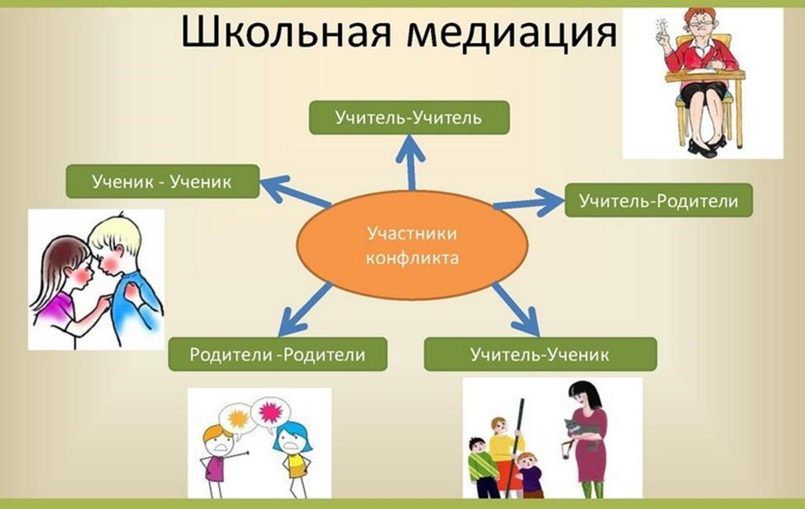

Контакты:
методист КУ ИМЦ,
районный куратор СШМ
Пахомова Ольга Николаевна,
педагог-психолог
PahomovaOlgaN@mail.ru
(886162)6-15-86, 89180113551;

руководитель районной проблемной секции кураторов СШМ
Шубинец Нина Ивановна,
педагог-психолог БОУСОШ№6
ninok.shuba@mail.ru
89183813402

Казённое учреждение
«Информационно - методический центр»
системы образования Динского района

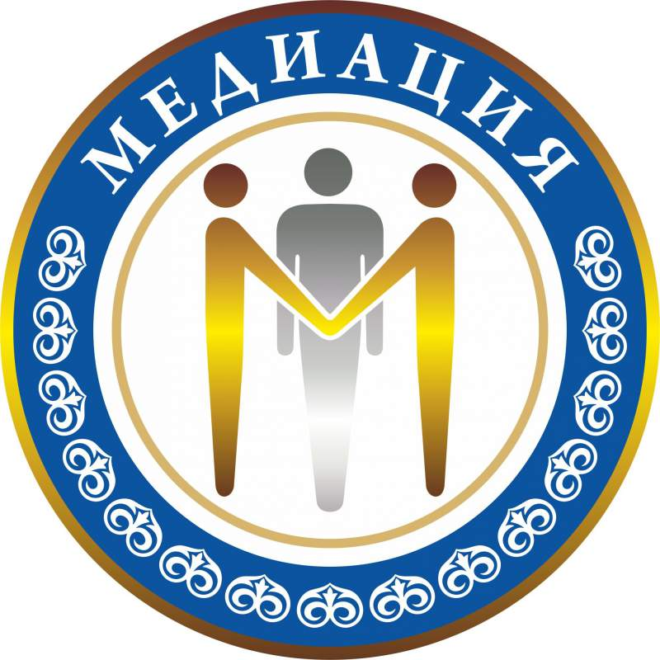

Районный практический семинар
кураторов Служб школьной медиации
«Организация волонтёрского движения в образовательной организации в рамках деятельности СШМ»

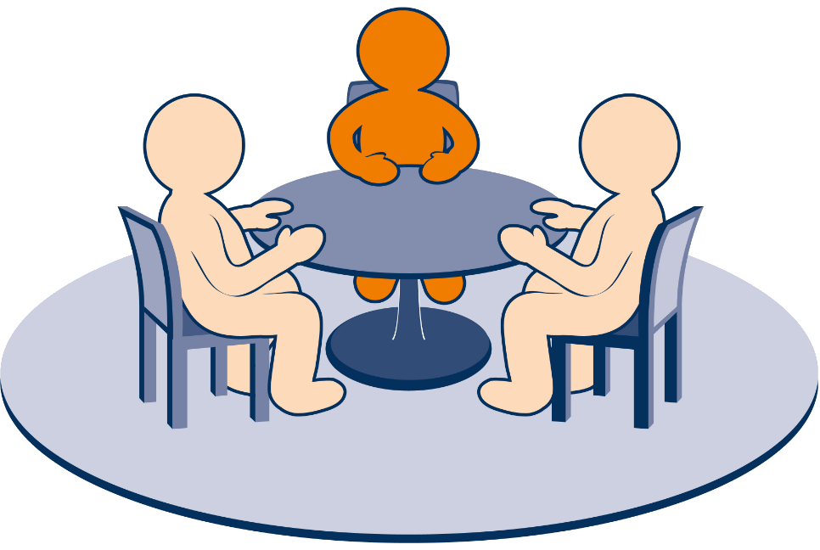

МО Динской район
16 февраля 2018 г.


БОУ СОШ №6 МО Динской район

16.02.2018г.

Районный практический семинар
кураторов Служб школьной медиации
«Организация волонтёрского движения в образовательной организации в рамках деятельности СШМ»

ПРОГРАММА СЕМИНАРА

10.00 – 10.20
Открытие семинара. Приветственное слово директора школы Хубановой Н.Г.
Визитная карточка команды.
10.20 – 10.40
Принципы работы СШМ в СОШ №6.
«Круг Сообществ»,
куратор СШМ Шубинец Н.И.
10.40 – 11.00
Вступительное слово медиатора, примирительная процедура. Медиаторы-волонтеры СОШ №6.
11.00 - 11.30
Акция «Твори добро».
Медиаторы-волонтеры СОШ №1.
11.30 – 11.40
Обратная связь.
11.40 – 12.00
«Кофе-брейк».
12.00
Отъезд участников семинара.

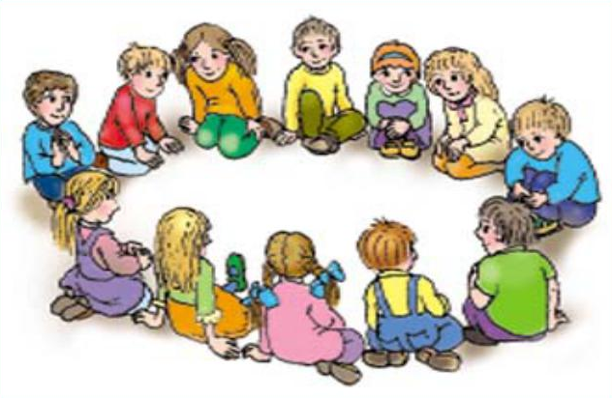
Миссия Службы школьной медиации:

    - Создается альтернативный путь разрешения конфликтов
    - Конфликт превращается в конструктивный процесс
    - Приобретаются навыки активного слушания, лидерства и другие полезные коммуникативные умения
    - Улучшаются взаимоотношения среди детей и взрослых
    - Развивается чувство ответственности за свой выбор и решения, а также усиливается чувство личной значимости



